ПРОКУРАТУРА
ИЛОВЛИНСКОГО РАЙОНА
ВОЛГОГРАДСКОЙ ОБЛАСТИ

Памятка для граждан:

БЕЗОПАСНОСТЬ НЕСОВЕРШЕННОЛЕТНИХ
НА ВОДНЫХ ОБЪЕКТАХ
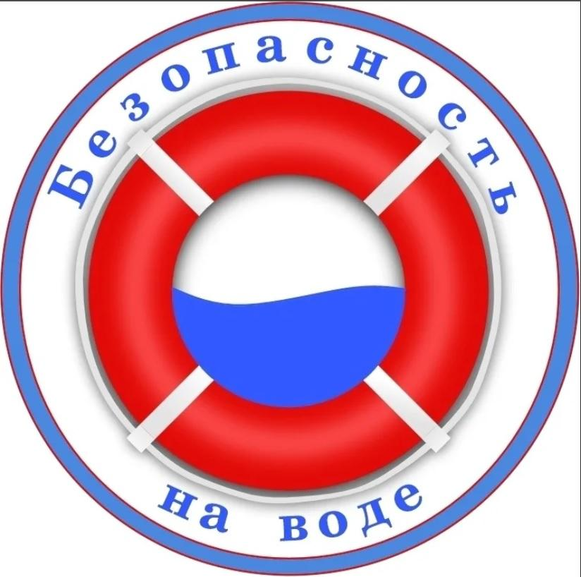

ИЛОВЛЯ
2023

Уважаемые родители!

С наступлением летнего периода обращаем Ваше внимание на необходимость более внимательного отношения к собственным детям!
Родителям несовершеннолетних рекомендуется формировать у детей навыки обеспечения личной безопасности путем проведения с детьми индивидуальных бесед, а также личным примером.
Конституцией Российской Федерации установлено, что забота о детях, их воспитание – равное право и обязанность родителей (ч. 2 ст. 38 Конституции РФ).
Согласно статьям 63, 65 Семейного кодекса Российской Федерации, родители несут полную ответственность за жизнь и здоровье своих детей.
Бесконтрольное пребывание несовершеннолетних на водных объектах влечет ответственность их родителей по ч. 1 ст. 5.35 КоАП РФ «Неисполнение родителями или иными законными представителями несовершеннолетних обязанностей по содержанию и воспитанию несовершеннолетних».
В целях предотвращения несчастных случаев с детьми на водоемах обращаем внимание родителей и иных лиц внимательнее относится к детям, осуществлять непрерывный контроль за ними, не оставляя их без присмотра, не допускать купания детей в неотведенных для этого местах.
Кроме того, следует помнить, что обучение детей элементарным правилам безопасного поведения, это жизненная необходимость. Необходимо с ранних лет формировать у ребенка навыки безопасного поведения, травматической настороженности, учить старших детей присматривать за младшими. Это касается всего, начиная от поведения дома, во дворе, на проезжей части дороги, в лесу, у озера и др.

Родители, необходимо вовремя объяснить ребенку, что нельзя:
- находиться одним около водоёмов и в водоемах без постоянного контроля родителей или других взрослых;
- купаться в местах, специально не оборудованных для этих целей, в том числе у плотин, в карьерах, котлованах, бассейнах для промышленных нужд т.д.;
- заплывать за буйки или иные ограничительные знаки, ограждающие места для купания;
- подплывать близко к проходящим гидроциклам, катерам, весельным лодкам, катамаранам;
- прыгать в воду с катеров, лодок и других плавательных средств;
- нырять с крутых и высоких берегов;
- купаться в темное время суток;
- купаться в водоёмах с сильным течением;
- долго находится в воде, чтобы не допустить переохлаждения, которое может вызвать судороги, остановку дыхания или потерю сознания;
- плавать на самодельных плотах или других плавательных средствах.

Родители, помните, что безопасность детей зависит от вас.

При наступлении несчастного случая с детьми родители могут быть привлечены к уголовной ответственности по ст. 125 Уголовного кодекса РФ «Оставление в опасности», ст. 109 Уголовного кодекса РФ «Причинение смерти по неосторожности», ст. 118 Уголовного кодекса РФ «Причинение тяжкого вреда здоровью по неосторожности», при установлении систематического неисполнения родительских обязанностей в судебном порядке родители могут быть лишены родительских прав либо ограничены в них на основании ст.ст. 69 и 73 Семейного кодекса РФ

РЕБЕНОК ПОМНИ, ЧТО НЕЛЬЗЯ:
- находиться одним около водоёмов и в водоемах без постоянного контроля родителей или других взрослых;
- купаться в местах, специально не оборудованных для этих целей, в том числе у плотин, в карьерах, котлованах, бассейнах для промышленных нужд т.д.;
- заплывать за буйки или иные ограничительные знаки, ограждающие места для купания;
- подплывать близко к проходящим гидроциклам, катерам, весельным лодкам, катамаранам;
- прыгать в воду с катеров, лодок и других плавательных средств;
- нырять с крутых и высоких берегов;
- купаться в темное время суток;
- купаться в водоёмах с сильным течением;
- долго находится в воде, чтобы не допустить переохлаждения, которое может вызвать судороги, остановку дыхания или потерю сознания;
- плавать на самодельных плотах или других плавательных средствах.

Если угрожает опасность либо случилась беда необходимо срочно помощь позвать на помощь взрослых.
